
ОТКРЫТЫЙ (ПУБЛИЧНЫЙ) ОТЧЕТ
Первичной профсоюзной организации МБОУ ОШ с. Солдатское
Тербунского муниципального района Липецкой области Профессионального союза работников народного образования и науки Российской Федерации за 2023
Вашему вниманию предлагается публичный отчет, в котором представлены результаты деятельности первичной профсоюзной организации Профсоюза МБОУ ОШ с.Солдатское. Её деятельность была направлена на совершенствование организационно - уставной деятельности, на реализацию приоритетных направлений, принятых VIII Съездом Профсоюза на 2020 – 2025 годы.
Численность в первичной профсоюзной организации МБОУ ОШ с. Солдатское на 01.01.2024 года работающих без совместителей составляет 15 человек, членов Профсоюза 11.
2023 год в России объявлен Годом педагога и наставника, согласно Указу Президента № 401 от 27 июля 2022 года. Год педагога и наставника проводился с целью признания особого статуса представителей профессии, в том числе осуществляющих наставническую деятельность.
В рамках выполнения плана мероприятий районной организации «Года педагога и наставника», утвержденного постановлением комитета 03.02.2023 года № 6 – 3, нашей профсоюзной организацией была проведена обширная работа по реализации запланированных мероприятий. Тематика «Года педагога и наставника» отражалась в разнообразных форматах: профессиональный конкурс «Самый классный классный» (Ашихмина Е.Ю.), фестивали, спортивные состязания, слеты и другие мероприятия. Первичные профсоюзная организации нашего образовательного учреждения приняла активное участие во Всероссийской акции: «Читаем Ушинского», посвященной 200-летию великого русского педагога. Было создано 3 видеоролика: «К.Д.Ушинский – основоположник научной педагогики в России», инсценирование рассказа «Вместе тесно, а врозь скучно», «Уроки жизни по Ушинскому»,
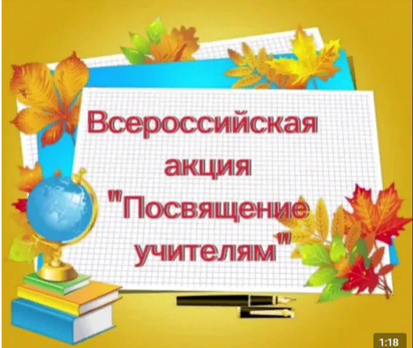
В рамках Всероссийской акции «В каждом живёт учитель!» был создан видеоролик на стихотворение А.Дементьева «Не смейте забывать учителей».
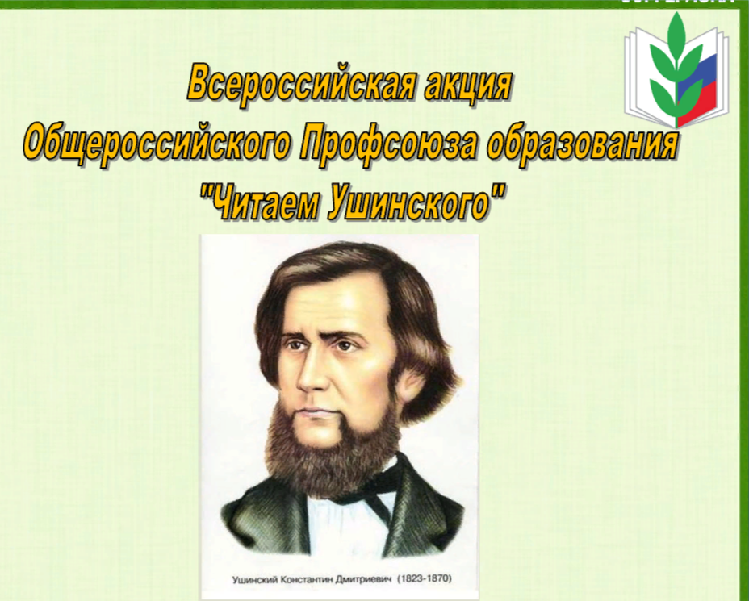
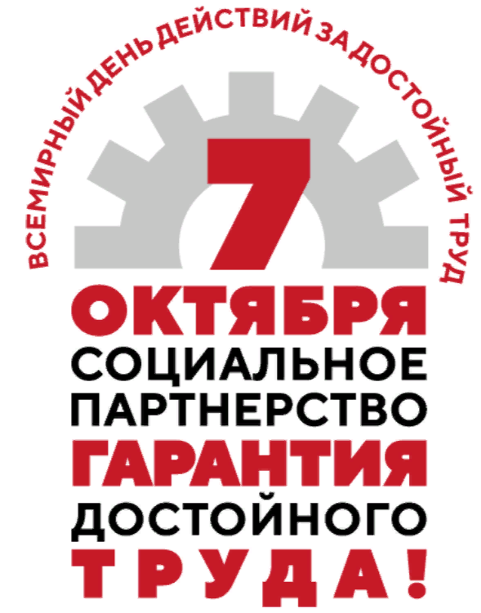
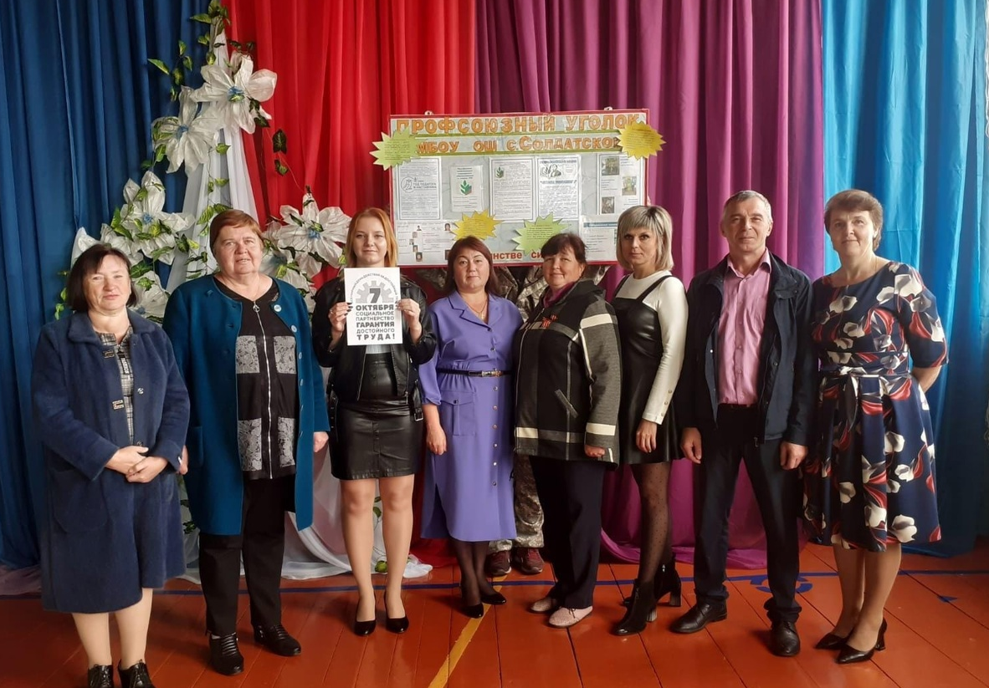
Ежегодно 7 октября во Всемирный день действий «За достойный труд!» Профсоюзы проводят акции в защиту законных прав и интересов трудящихся. В ходе проведения акции в ОО прошло профсоюзное собрание, на котором председатель ППО Надежда Ивановна отметила, что приоритетными задачами профсоюзных организаций являются достойная заработная плата работников, безопасные условия труда, развитие социального партнёрства и расширение возможностей объединения в профсоюзы для всех категорий трудящихся. Она напомнила присутствующим, что ведется постоянная работа Профсоюза за повышение реального содержания минимального размера оплаты труда и прожиточного минимума, обязательность распространения отраслевых и региональных соглашений на всех работодателей. А затем разъяснила присутствующим некоторые правовые вопросы, связанные с условиями труда в ОУ (может ли работник отозвать свое заявление об увольнении по WhatsApp; можно ли уволиться из ОО без отработки; на какой срок устанавливается I или высшая квалификационная категория в соответствии с новым Порядком аттестации; через какое время после установления I квалификационной категории педагогический работник может подать заявление о проведении аттестации на высшую квалификационную категорию; всегда ли отпуск продлевается на дни болезни, должен ли работник уведомлять работодателя о болезни в период отпуска и как продлевается отпуск в связи с больничным и др.).
Районная организация Профсоюза при содействии отдела образования администрации Тербунского муниципального района проводят согласованную политику в области развития спорта и физической культуры среди работников образовательных учреждений. Активное участие принял наш профсоюзный коллектив в спортивно – оздоровительном фестивале «Здоровый учитель – здоровые дети и молодежь». В программу фестиваля были включены следующие испытания: конкурс «Представление команд», соревнования по многоборью, спортивные эстафеты, товарищеская встреча по волейболу.
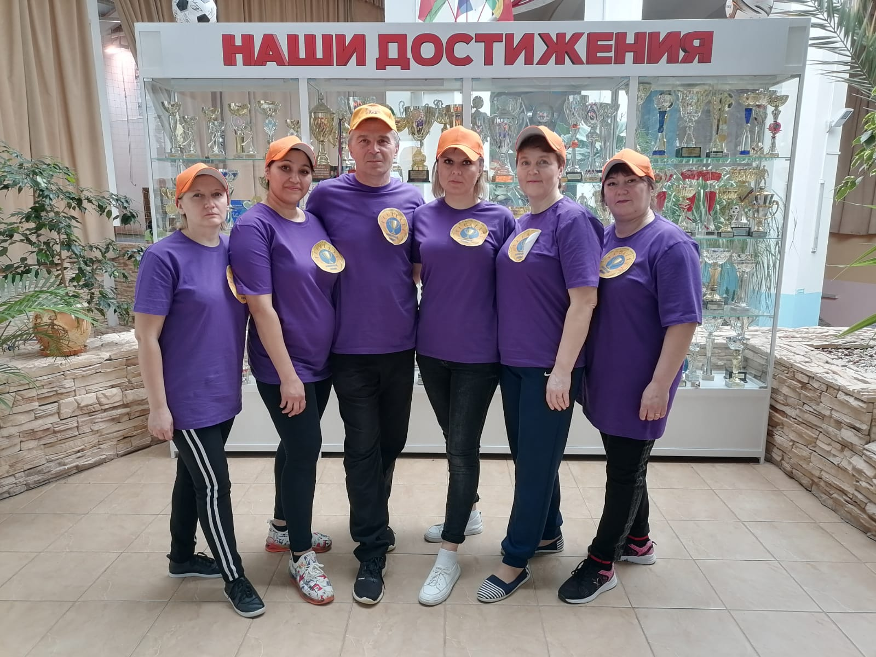

3 ноября 2023 года общеобразовательные школы Тербунского, Краснинского, Лебедянского, Воловского районов приняли участие в Межмуниципальном педагогическом фестивале, проведение которого инициировал отдел образования Тербунского района. Наше ОУ представило на нем свою деятельность выступлением команды «Радуга».
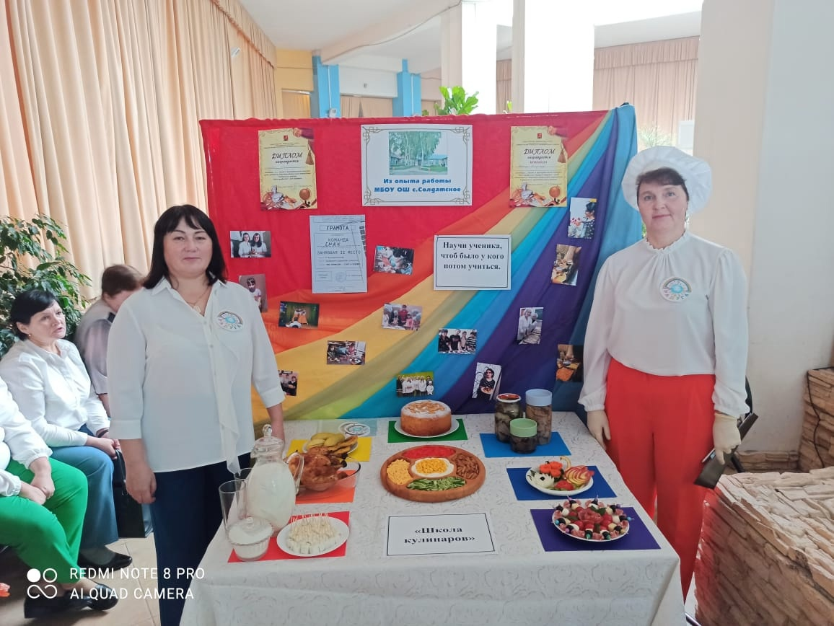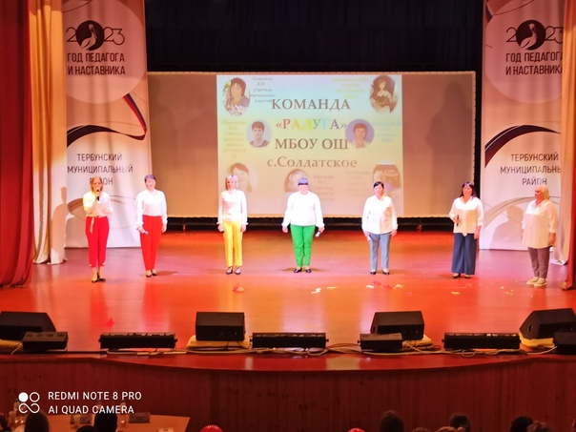
Образовательная организация имеет коллективный договор, заключенный 30.12.2021 года. Его действие распространяется на всех работающих и на всех членов Профсоюза. За истекший год обязательства работодателя, включенные в колдоговоры, выполняются. Работодателем соблюдаются установленные режимы труда и отдыха, выполняются обязательства по обеспечению здоровых и безопасных условий труда.

Количество направленных руководителю представлений (обращений) об устранении выявленных нарушений трудового законодательства и иных актов, содержащих нормы трудового права по итогам проверок нет

Зарегистрированных нарушений прав Профсоюза на контроль за соблюдением трудового законодательства и иных актов, содержащих нормы трудового права, на перечисление членских профсоюзных взносов, на осуществление профсоюзной деятельности за истекший период также не было.

В течение года в школе было проведены проверки:
- «Соблюдение трудовых прав работников при заключении трудового договора (вынесении дисциплинарных взысканий, предоставлении ежегодных основных (дополнительных) отпусков, при установлении, изменении учебной нагрузки, при проведении аттестации …»
- «Соблюдение трудовых прав работников, принимаемых на должность «советник директора по воспитанию и взаимодействию с детскими общественными объединениями»
- «Соблюдение трудовых прав работников, осуществляющих дополнительные обязанности по наставнической деятельности»
В 2023 году райком Профсоюза и профкомы осуществляли материальную и моральную поддержку членов Профсоюза (получили 2 члена Профсоюза). Большую помощь в течение года в работе ППО по всем вопросам оказывала председатель Тербунской профсоюзной организации Садилина Г.И.:
- осуществление профсоюзного контроля за соблюдением работодателями трудового законодательства по социально – трудовым вопросам с целью оказания методической помощи профкомам и администрации;
- информирование профактива об изменениях в действующем законодательстве;
- оказание правовой и консультативной помощи членам Профсоюза;
- организация приема по личным вопросам.
Проведены тематические проверки « Состояние организационно – уставной деятельности в ППО МБОУ ОШ с. Солдатское»; «О соблюдении трудового законодательства при установлении учебной нагрузки педагогическим работникам»
Деятельность по охране труда, защите прав членов Профсоюза по охране труда является одним из приоритетных направлений работы первичной организации. Контроль за соблюдением охраны труда осуществляет в первичной организации уполномоченный по охране труда под руководством внештатного инспектора Садилиной Г.И. (председателя Тербунской районной организации Профсоюза). Главным направлением в деятельности контролирующих лиц является проведение обследований и проверок соблюдения требований охраны труда в ОУ. Проверка ОУ проводилась в ходе приемки учреждений к началу учебного года. Проверялось выполнение требований санитарно – гигиенической и пожарной безопасности, готовность кабинетов, пищеблоков, учебных мастерских, спортзалов, состояние и наличие документации по вопросам охраны труда. На контроле комитета районной организации Профсоюза стояли вопросы прохождение обучения по охране труда, медицинских осмотров, проведение специальной оценки условий труда, обеспечение работников спецодеждой, профилактика несчастных случаев на рабочем месте.
В 2023 году на проведение мероприятий по охране труда было израсходовано 21300 руб. (в 2022 г. - 39100 рублей):
- на проведение медицинских осмотров израсходовано 16000,00 рублей (в 2022 г.- 16000,00 руб);
- приобретение СИЗ -5300,00 (в 2022 г. - 7500,00);
- на обучение по охране – 0 рублей, (в 2022 -4800,00 рублей ; в 2021 - 11.0 тыс. рублей);
- другие мероприятия – 0 руб. ( в 2022 -10800,00 рублей).
В 2023 году несчастных случаев не наблюдалось.
В нашей ППО под чутким руководством председателя районной профсоюзной организации Садилиной Г.И. за последние годы сложились определённые традиции, которые нашли положительный отклик у членов Профсоюза. Это наши ежегодные акции, соревнования. Конкурсное движение позволяет развивать различные направления деятельности первичных профсоюзных организаций, выявлять лучший опыт.
В конкурсе «Лучший профсоюзный уголок», посвященном Году педагога и наставника, наша школа стала призером.
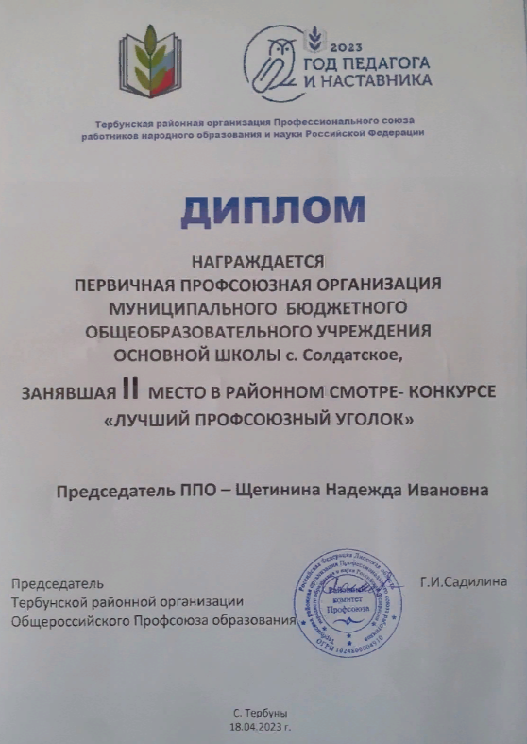
27.09.2023 года была совершена экскурсия в Государственный музей – усадьбу художника Д.Поленова
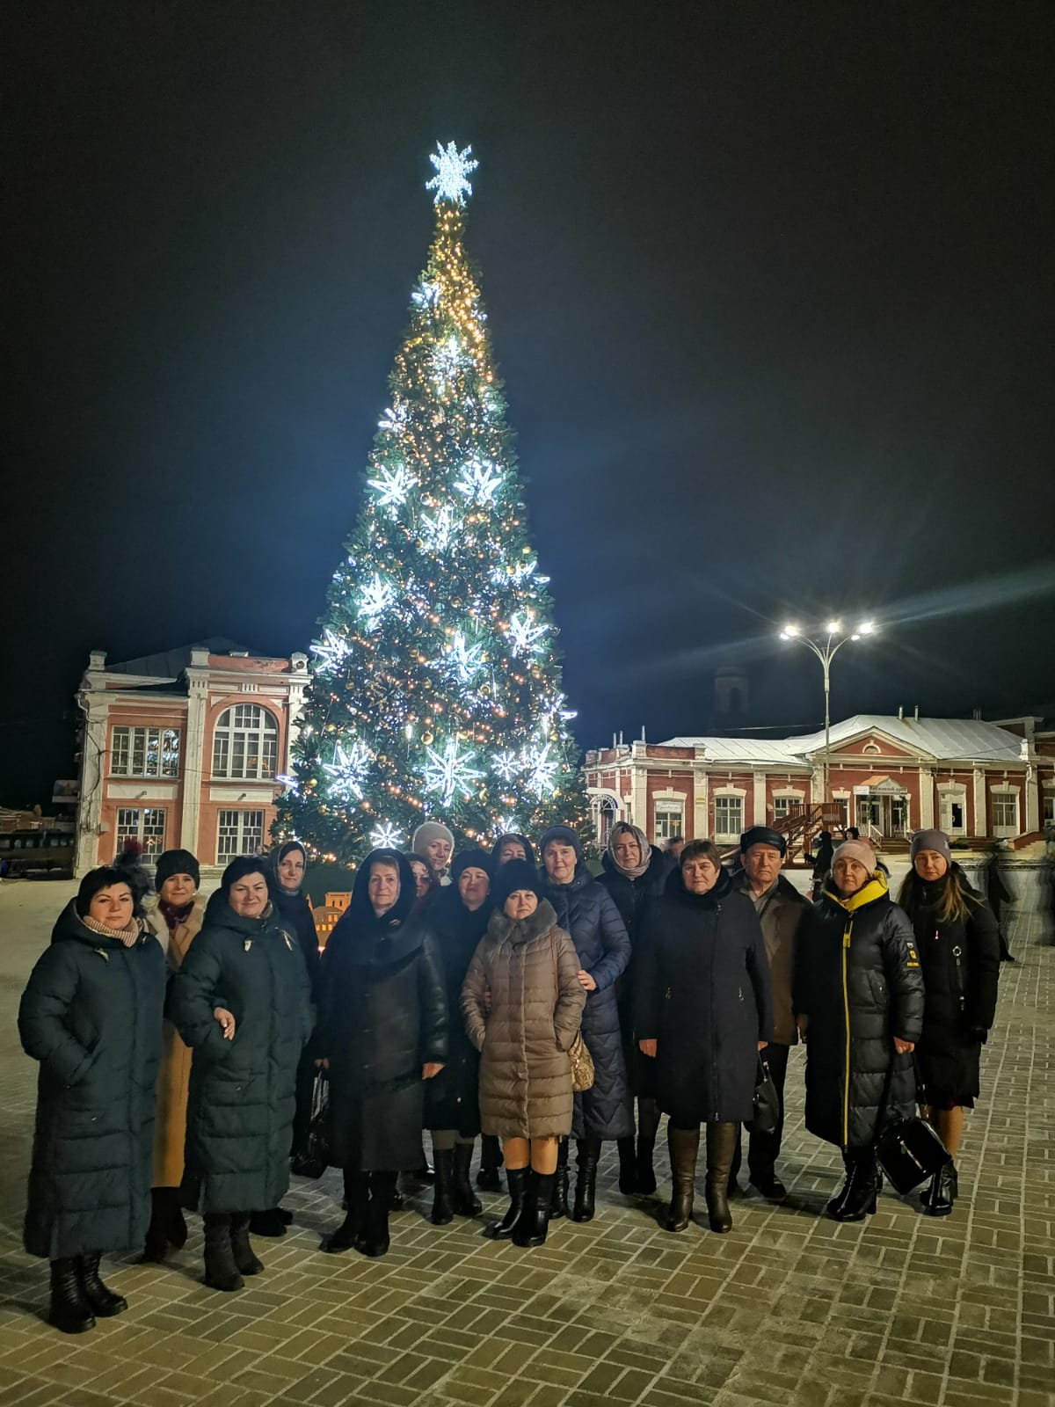
Также активное участи педагоги принимают в акции «Приобщение к прекрасному», в рамках которой райком организует посещение театров, музеев, выставок.
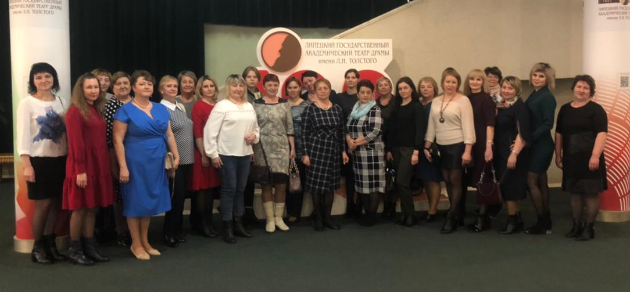
04января 2023 года в Елецком драмтеатре «Бенефис» посмотрели спектакль «Жить бы да радоваться». Посетили балет «Дамских дел мастер» 13.03.2023г

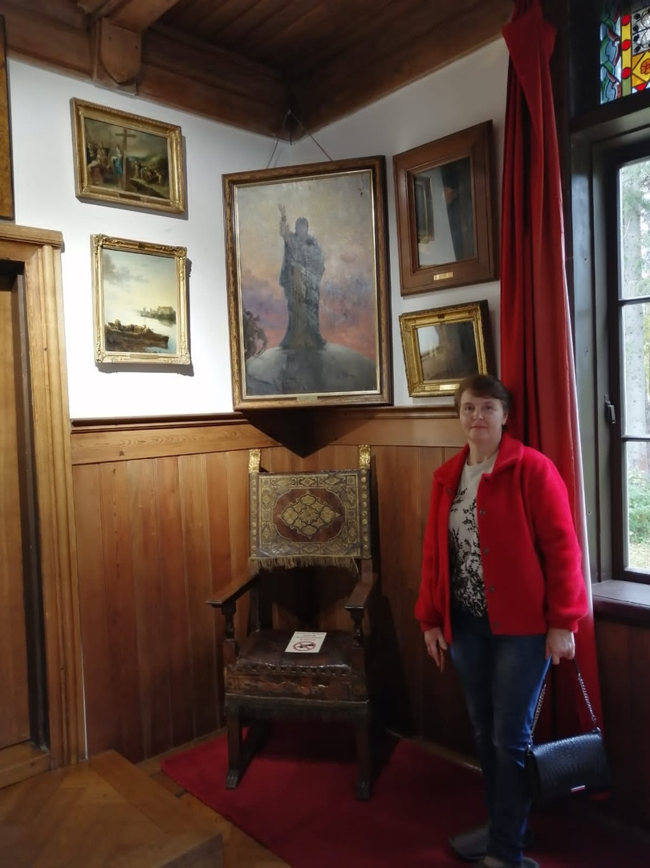

Серьезное внимание в течение истекшего года уделялось информационной работе. Это направление многогранное, сложное и специфичное, оно напрямую влияет на показатели численности в первичных профсоюзных организациях, на усиление осознанной мотивации профсоюзного членства и повышение активности членов Профсоюза. Поэтому со стороны районной профсоюзной организации действует система оперативного электронного обмена информацией, по электронной почте в адрес руководителя, председателя профсоюзной организации направлялись все необходимые нормативные документы и информационные материалы.

Также райкомом Профсоюза уделялось особое внимание учебе профсоюзного актива, чему способствовали посетившие председателем ППО Щетининой Н.И. обучающиеся семинары:

- «Устав Профсоюза: организационная структура Профсоюза»(05.02.23);

- «Устав Профсоюза: задачи профсоюзного актива по укреплению единства рядов Профсоюза»(22.09.23);

- « Азбука формирования статистического отчета 5 – СП» (25.11.2023)..

- «Профсоюзное собрание – важная форма привлечения трудящихся к участию в общественной жизни коллектива»(09.12.23).

В 2023 году председатель ППО Щетинина Н.И. принимала участие в онлайн - семинарах, которые проводил Общероссийский Профсоюз образования и Липецкая областная организация Профсоюза.
Все члены Профсоюза поставлены на электронный профсоюзный учет и имеют электронные профсоюзные билеты.
2024 год Общероссийским Профсоюзом образования объявлен Годом организационно – кадрового единства с целью развития и совершенствования деятельности Профсоюзов.
Приоритетные задачи Тербунской районной организации Профсоюза
на 2024 год
1.Максимальная защита прав и интересов членов Профсоюза, направленных на повышение уровня жизни.
2. Дальнейшее развитие и совершенствование системы социального партнерства.
3. Осуществление контроля за соблюдением работодателями трудового законодательства.
4. Организационное укрепление районной профсоюзной организации, формирование положительного имиджа Профсоюза как сильной, эффективной организации, отстаивающей трудовые права и социально-экономические интересы членов Профсоюза, реализация современных подходов осуществления мотивационной деятельности, привлечение в организацию новых членов.
5.Совершенствование работы с профсоюзным активом, активизация деятельности в области молодежной политики.
6. Осуществление эффективной информационной работы, формирование у профсоюзного актива понимания необходимости постоянного, системного информирования членов Профсоюза, работников муниципальной системы образования о деятельности Центрального Совета, областного и районного комитетов Профсоюза.
Председатель ППО: Щетинина Н.И.

